**Мой план подготовки к экзамену по математике**

1. **Общая информация:**

Экзамен пройдёт в Аудитории Б-3, 14 Января.

Длительность экзамена – 2 часа.

Будет 4 препода, что сидят и принимают ответы впереди.

Также 4 препода, что ходят и смотрят, чтобы не списывали.

1. **Сколько у меня баллов и сколько нужно решить, чтобы получить зачёт:**

По Мат. Анализу у меня = 8,35 + ИДЗ3 (3) Баллов

По Геометрии у меня = 13 Баллов

**Сред. Ар. = 12,175 балла**

Для зачёта нужно 36 баллов, значит осталось заработать 24 балла.

1. **Пример типового билета экзамена**

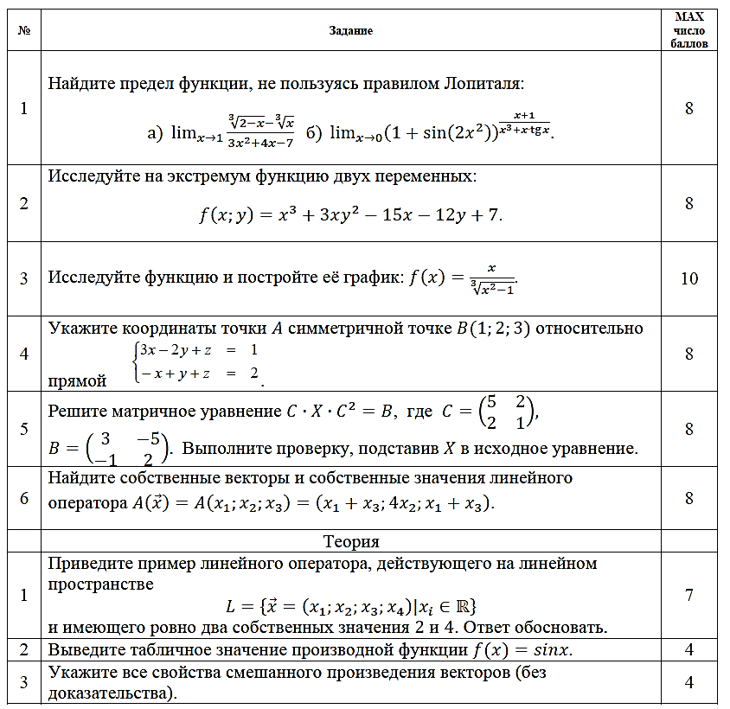

Выходит, что мне нужно решить всю теорию + 1 задачу = 23 балла.

+1 балл заработать как-то ещё (Доп. задача)